- 题目
基于虚拟仪器的幅频特性自动测试系统的设计
二、设计的目标及技术要求
1、设计一个模拟巴特沃滋二阶有源低通滤波器，指标如下：
截至频率：10KHz
通带内增益：2
2、组建一个低通滤波器的自动测试系统，测试低通滤波器的幅频特性：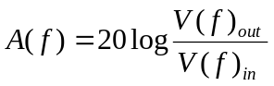
Signal
Output
Power
Meter
A

使用虚拟仪器进行单次频率步进为10Hz，扫频范围从0～200KHz；
使用虚拟仪器绘制副频特性图；
选择测量设备，绘制系统的组建结构图，给出完整的测试流程图，讨论减少误差的方法。
三、给定仿真或实验条件
1、NI公司ELVIS试验平台，LabVIEW软件；
2、OP07运算放大器，电阻电容若干。
四、设计的具体要求
1.确定总体方案
2.选择正确的电阻电容搭建模拟滤波器
3.使用虚拟仪器ELVIS平台搭建自动测试系统
4.绘制幅频特性图，完成报告

